**Kiekvienos savaitės dienos maldos, apmąstant ateinančio sekmadienio Evangeliją**

**Nuo rugpjūčio 19 d. pirmadienio iki rugpjūčio 25 d. sekmadienio**

**link 21 sekmadienio, 2019**

**Kaip medituoti, kad įgytum meilę (4/7)**

Kalbama apie tai, kad turime prisiminti gautas malones ir dovanas, labai jausmingai apmąstyti tai, ką Dievas padarė man ir visa, ką Jis man davė iš to, ką Jis turi ir pagaliua ko pats Viešpats trokšta man duoti, tiek, kiek Jis gali.

**Namie**

Daug vartų atidarome, uždarome ir pro daugelį praeiname per dieną! Šią savaitę būkime dėmesingi vartams, per kuriuos einame. Jie gali būti siauri ir reikia pasilenkti pro juos einant, platūs ir lengvai pro juos galima praeiti dviese, aukšti, bet atrodo visai maži, ankšti ir pro juos galima praeiti, pasisukus šonu, slapti ir pro juos reikia nemačiomis pralįsti. Jie gali girgždėti, būti sunkūs, atsiverti automatiškai arba paprastai be pastangų. Kiekvieną rytą pažvelgti į vartus, kuriuos pereiname kiekvieną dieną. Pabūkime prie šių vartų neskubėdami, nesigrumdami alkūnėmis, nesijaudindami, prisiartinkime prie vartų, prie kurių Viešpats mus kviečia prieiti. Pro kokiuos vartus mane Viešpats kviečia pereiti kiekvieną dieną, nesistenkime atverti atvertų durų!

**Melstis pasaulio širdyje su  popiežiumi Pranciškumi**

Melskimės, kad per maldos bei meilės gyvenimą šeimos vis labiau taptų „žmogiškumo mokyklomis“.

**„Viešpatie, ar maža bus išgelbėtų?“**  Lk 13, 23

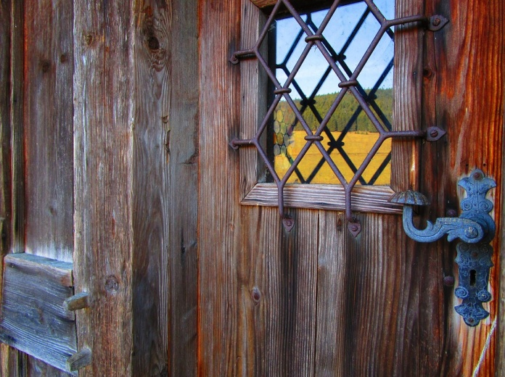

Ankšti vartai... ir užverti!

„Viešpatie, ar maža bus išgelbėtų?“ Labai žmogiškas smalsumas, noriu žinoti, ar turiu šansų būti išgelbėtas dėl visko, ką darau!

Ar Dievo gailestingumas bus skirtas visiems, ar paprasčiausiai tik kai kuriems? Tai ne problema Jėzui: Jis neskaičiuoja. Gailestingumas viršija tai, ką galime įsivaizduoti, apie ką galvoti ar ko tikėtis.

Pateikdamas klausimą, Jėzus kreipiasi į mūsų protą: Karalystė yra tokia plati, kad gali priimti visus tuos, kurie trokšta ten įeiti, net paskutiniuosius. Pakanka keliauti, eiti kiekvieną dieną, nesielgiant neteisingai, ne tik „užsidedant varnelę“.

„Aš - avių vartai“, - pasakė Jėzus vieną dieną. Tik turime apsispręsti, kokia kryptimi norime eiti, kad neliktume prie... uždarų vartų.

Emmanuelle Huyghues Despointes, Šenaklio Dvasingumo centras

**Nuo rugpjūčio 19 d. pirmadienio iki rugpjūčio 25 d. sekmadienio**

**link 21 sekmadienio, 2019**

|  |  |  |  |  |
| --- | --- | --- | --- | --- |
| |  | | --- | | **Evangelija pagal šventąjį Luką (Lk 13, 22- 30)** | | Jėzus ėjo mokydamas per miestelius ir kaimus ir keliavo į Jeruzalę. Kažkas jį paklausė: „Viešpatie, ar maža bus išgelbėtų?“ Jis pasakė jiems: „Pasistenkite įeiti pro ankštus vartus! Sakau jums, daugelis bandys įeiti, bet neįstengs. Kai namų šeimininkas atsikels ir užrakins duris, stovėdami lauke, jūs pradėsite belsti į duris ir prašyti: ‘Viešpatie, atidaryk mums!’ O jis atsakys: ‘Aš nežinau, iš kur jūs’. Tada jūs imsite dėstyti: ‘Mes valgėme ir gėrėme tavo akivaizdoje, tu mokei mūsų gatvėse’. O jis jums tars: ‘Aš nežinau, iš kur jūs. Eikite šalin nuo manęs, visi piktadariai!’ Tai bus verksmo ir dantų griežimo, kai Dievo karalystėje pamatysite Abraomą, Izaoką, Jokūbą ir visus pranašus, o patys būsite išvaryti laukan. Ir ateis žmonės iš rytų ir vakarų, iš šiaurės ir pietų ir sėsis prie stalo Dievo karalystėje. Ir štai yra paskutinių, kurie bus pirmi, ir pirmųjų, kurie bus paskutiniai“. | |  | |

**Pirmadienis 19 d. Nerimas**

„Ar maža bus išgelbėtų?“: žmogus, kuris užduoda šį klausimą, labai nerimauja. Tačiau vėliau per Paskutinę Vakarienę Kristus pasakys, jog Kraujas bus išlietas „už jus“, ką prisimename per kiekvieną Eucharistiją („už daugelį“). Užuot žvelgęs su nerimu, kuris persmelkia klausimą, užduotą Jėzui, reiškiantį žydų tikėjimą, apimtą neišvengiamo apokalipsinio teismo jausmo, leisiu, kad ši baimė mane apimtų. Jau Esdras IV (vėliau laikytas apokrifiniu Bažnyčios raštininku) pabrėžė: „Tų, kurie žus, bus žymiai daugiau, nei tų, kurie bus išgelbėti“.

**Antradienis 20 d. Pastangos**

Jėzaus atsakymas šiurkštus: „pasistenkite“, „ankšti vartai“, „daugelis bandys įeiti, bet neįstengs““... Taigi! Ar išganymą galima nusipelnyti? Na, taip! Dievas, į kurį sudedame savo tikėjimą, nėra silpnas. Tai ne apatiškas ieškojimas, leidžiantis man Jį surasti. Turiu leistis į kelią, įsipareigoti. Kiek pastangų įdedu, kad surasčiau Viešpatį?

|  |
| --- |
| **Trečiadienis 21 d. Vartų klausimas**  Jėzaus atsakyme stiprūs įvaizdžiai: ankšti vartai, namo šeimininkas, uždarantis šiuos vartus, žmonės, kurie labai nori įeiti. Skirsiu laiko klausytis jų troškimo: „Viešpatie, atidaryk mums“. Jų prašymas atrodo teisėtas, kaip ir pastaba: „mes valgėme ir gėrėme Tavo akivaizdoje, Tu mokei mūsų gatvėse“. Bet Jėzus kviečia eiti dar giliau ir dar radikaliau. Prašysiu malonės, kad karštai trokščiau įeiti pro vartus ir sugebėčiau išgirsti Jėzaus atsakymą. |

**Ketvirtadienis 22 d. Kelias į atsivertimą**

Kokie šiurkštūs Jėzaus žodžiai: ankšti vartai, verksmas ir dantų griežimas, išvarymas lauk. O ir Jo paaiškinimas stiprus: „daugelis bandys įeiti, bet neįstengs“. Svarbu nepamiršti, jog Jėzus kreipiasi šitaip į tuos, kurie – o gal ir į mus – pritaiko įstatymą, kad jis jiems tarnautų ir teistų

pačius mažiausius. Štai apie tokią neteisybę Jėzus kalba. Jo prašysiu, tad, kad eičiau pirmyn atsivertimo keliu.

**Penktadienis 23 d. Reiklus atsakymas**

Jėzus kviečia rimtai žiūrėti į teisybę. Nereiškia, kad reikia daryti ką nors neįprasta. Kaip primena pranašas Michėjas (6,8): „jis tau pasakė, kas yra gera ir ko iš tavęs VIEŠPATS reikalauja: tik daryti, kas teisinga, mylėti ištikima meile ir nuolankiai eiti su savo Dievu“. Daug kartų skaitysiu šiuos žodžius per šią dieną ir pasistengsiu padaryti jos savo gyvenimo programa.

**Šeštadienis 24 d. Būti ar nebūti išgelbėtam**

Jėzus nėra šeimininkas, kuris norėtų sunaikinti savo klausytojus ar jiems sukelti neviltį. Bet iššūkis rimtas, Jis nori juos pažadinti. Jėzus nori, jog jie suprastų, jog reikia keisti logiką: „yra paskutinių, kurie bus pirmi, ir pirmųjų, kurie bus paskutiniai“. Tačiau nereikia manyti, jog mums taip nutiks, jog viskas baigsis ašaromis ir dantų griežimu. Skirsiu laiko dar kartą išsakyti Viešpačiui savo troškimą būti su Juo ir atsiverti kitiems.

**Sekmadienis 25 d. Turėkime naudos iš šios pamokos!**

Ar ateiname į Eucharistiją nulenktomis galvomis, išeiname geresni po šių kietų Jėzaus žodžių? Žinoma, ne, net jei gavome gerą pamoką. Kaip aiškina *Laiškas Žydams*( antrasis skaitinys), „kiekviena auklyba tam kartui atrodo nelinksma, o karti“. Mūsų bendruomenė stovi prie ankštų vartų, prie gyvenimą teikiančių vartų. Taip, mūsų Bažnyčiai tai kainuos pasikeitimą ir naujų kelių radimą; to neįvyks be mūsų bendruomenės pastangų. Bet prisiminkime, kad „vėliau ji [auklyba]atneš taikingų teisumo vaisių auklėtiniams“. Viešpats mums nori gyvenimo; žvelkime į Jo sandoros pasiūlymą.

**Asmeniniai užrašai, maldos intencijos ..........................................................................................................................................................................................................................................................................................................................................................................................................................................................................................................................................................................................................................................................................................................................(Parengta pagal Šv. Ignaco Lojolos dvasingumo bendruomenės leidinį: www.versdimanche.com)**